晶体结构-Bragg方程与晶胞参数计算

题目
NaCl 晶体属于立方晶系，面心立方结构。使用 $Cu Kα$ X 射线（$λ=154.18 pm$）进行粉末衍射，测得 (200) 晶面的衍射角 $2θ={31.70}^{∘}$。
- 计算 NaCl 晶胞参数 $a$（单位 pm）。
- NaCl 的实测密度为 $2.165 g⋅cm^{−3}$，计算每个晶胞中含有的 NaCl 化学式数目 $Z$，并验证上述晶胞参数的合理性。
已知：$M(NaCl)=58.44 g⋅mol^{−1}$，$N_{A}=6.022×{10}^{23} mol^{−1}$。
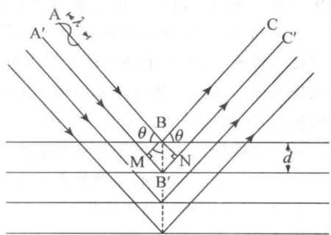
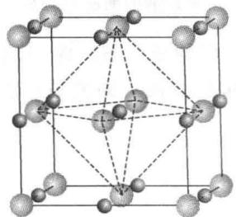

解析

分析
- Bragg 方程：$nλ=2dsinθ$，其中 $θ=2θ/2$ 是 Bragg 角
- 立方晶系：(200) 晶面间距 $d_{200}=\frac{a}{\sqrt{h^{2}+k^{2}+l^{2}}}=\frac{a}{\sqrt{4+0+0}}=\frac{a}{2}$
- 由 $d_{200}$ → $a$ → 晶胞体积 $V=a^{3}$ → 理论密度 → 验证 $Z$

解答
(1) 计算晶胞参数 $a$
Bragg 角：$θ={31.70}^{∘}/2={15.85}^{∘}$
一级衍射（$n=1$）：
$$d_{200}=\frac{λ}{2sinθ}=\frac{154.18}{2×sin{15.85}^{∘}}=\frac{154.18}{2×0.2731}=\frac{154.18}{0.5462}=282.3 pm$$
$$a=2×d_{200}=2×282.3=564.6 pm$$
(2) 验证 $Z$
晶胞体积：$V=a^{3}=(564.6×{10}^{−10} cm)^{3}=(5.646×{10}^{−8})^{3}=1.800×{10}^{−22} cm^{3}$
密度公式：$ρ=\frac{Z⋅M}{N_{A}⋅V}$
$$Z=\frac{ρ⋅N_{A}⋅V}{M}=\frac{2.165×6.022×{10}^{23}×1.800×{10}^{−22}}{58.44}$$
$$Z=\frac{2.165×6.022×1.800×{10}^{1}}{58.44}=\frac{2.165×108.4}{58.44}=\frac{234.7}{58.44}=4.02≈4$$
NaCl 是面心立方结构，每个晶胞预期含有 $Z=4$ 个 NaCl 化学式（Na⁺: 8×1/8 + 6×1/2 = 4; Cl⁻: 12×1/4 + 1 = 4）。
验证通过 $Z$ 的计算值与理论值一致，晶胞参数合理。

答案
- $a=565 pm$（564.6 pm）
- $Z≈4$，与 NaCl 面心立方结构的理论值一致。

知识点链接
- Bragg方程
- 晶体结构
- 晶胞

